[南方医科大学基础医学院流式散点图“复制粘贴”成焦点](https://mp.weixin.qq.com/s?__biz=MzkyNTc2OTI4Mw==&mid=2247491380&idx=4&sn=399f0b5df8430161f96b953021119798&chksm=c093184c30380aaa701b5306e77adbb2e6c09d2117f733caf01383c219967fc39602370016ac&scene=126&sessionid=1741971067)

[慧眼学术](javascript:void(0);)2025-03-10 14:47:06中国香港





**论文信息**

2021年2月，**南方医科大学基础医学院**在TRANSLATIONAL CANCER RESEARCH期刊上发表一篇标题为“Overexpression of chromodomain helicase DNA binding protein 5 (CHD5) inhibits cell proliferation and induces cell cycle arrest and apoptosis in chronic myeloid leukemia”**染色体结构域解旋酶DNA结合蛋白5（CHD5）的过表达抑制慢性髓系白血病细胞增殖并诱导细胞周期阻滞和凋亡**的论文被质疑。

本研究得到了国家自然科学基金（81771710）、珠江-广州市科技新星计划（201610010174）和广州市科技计划（20170701006）的资助。

doi: 10.21037/tcr-20-2276

第一作者：南方医科大学基础医学院 Shilin Xiong

通讯作者：南方医科大学基础医学院 Rui Zhao（音译：赵蕊）

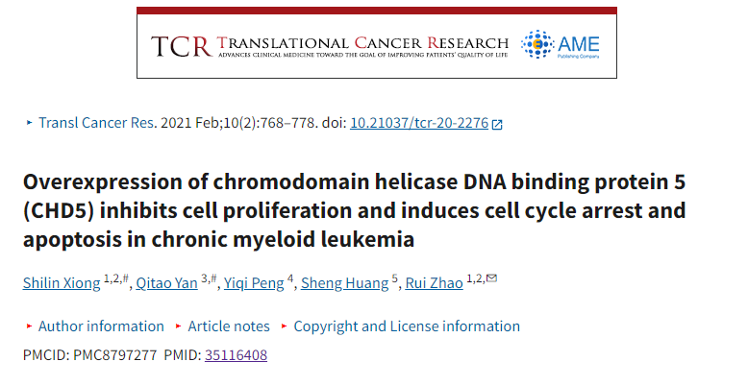

**质疑信息**

**2025年3月，René Aquarius 在 Pubpeer 论坛上发表评论：**

尊敬的各位作者：

我们在您的一个数据中发现了意外的重叠（见下图）。

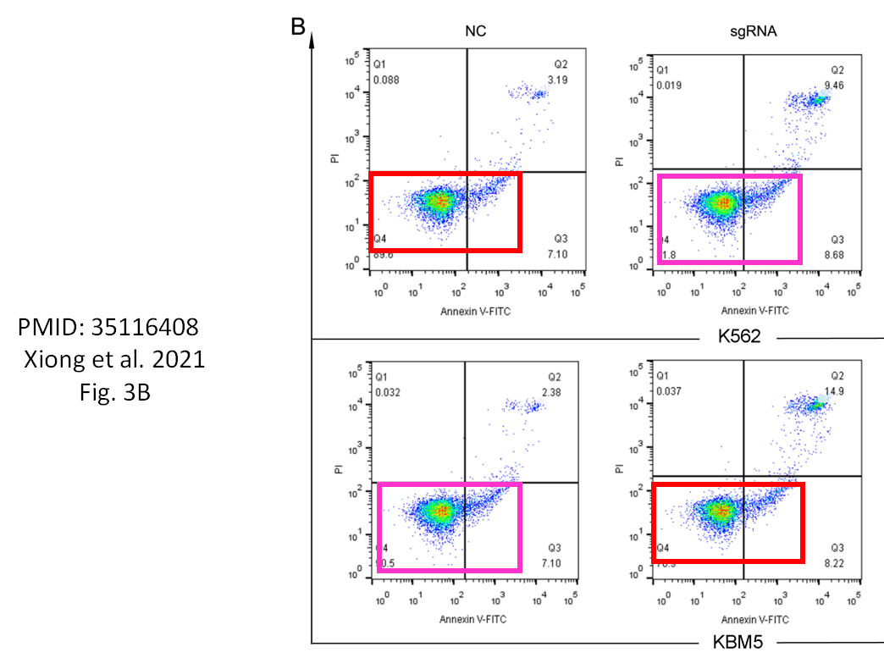

消息来源：

https://pubpeer.com/publications/CD3CD0EF54228A7538CA13DD8EC30E#1

声明：

若认为本内容侵犯您或者单位的权益，请速与我们联系并详述侵权情况。我们将依法快速处理，移除涉嫌侵权内容。

联系QQ   1729349097

**往期推荐:**

[引爆全网的学术不端克星神器！一键本地检测，全网最低价，再也不用担心图片误用和第三方图片造假的神器来啦](https://mp.weixin.qq.com/s?__biz=MzkyNTc2OTI4Mw==&mid=2247484961&idx=1&sn=d8a51a591fb0c959e88bc92de949b52c&scene=21#wechat_redirect)

[委员建议：将学术不端行为与其他造假行为一样入“罪”](https://mp.weixin.qq.com/s?__biz=MzkyNTc2OTI4Mw==&mid=2247491231&idx=1&sn=bf06908b0e9e428754f6000aee228d8e&scene=21#wechat_redirect)

[浙江大学医学院附属邵逸夫医院论文重复再引热议](https://mp.weixin.qq.com/s?__biz=MzkyNTc2OTI4Mw==&mid=2247491345&idx=1&sn=2b292323a2fdc918269d2791cf7b5d29&scene=21#wechat_redirect)

[清华大学权威教授研究连遭质疑，重复性问题成焦点](https://mp.weixin.qq.com/s?__biz=MzkyNTc2OTI4Mw==&mid=2247491261&idx=3&sn=2842736b4f13fa3c5eb9cb625147aeb5&scene=21#wechat_redirect)

[长海医院论文竟与旧图“撞脸”，引发广泛质疑！](https://mp.weixin.qq.com/s?__biz=MzkyNTc2OTI4Mw==&mid=2247491261&idx=4&sn=83daf09984cfdffc1332800ed76e6229&scene=21#wechat_redirect)